DIALOGUE kallprat-jobb-framtid

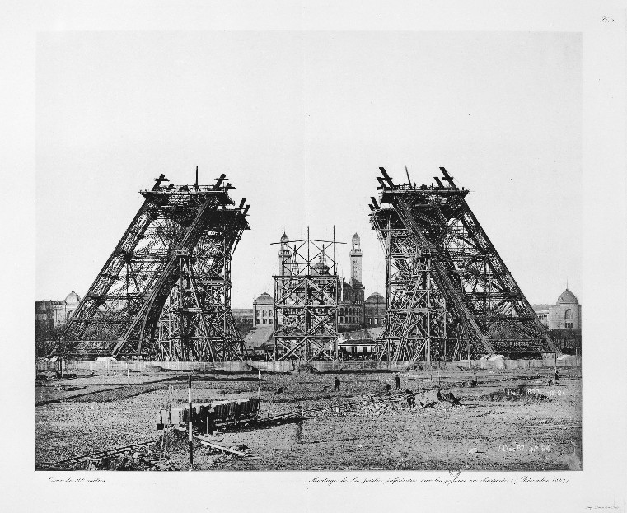

* hejsan; hur mår du?
* hejsan! så där
* vilken underbar dag! eller hur?
* javisst, men jag har ont i huvudet
* jaha, vad har du gjort?
* jag vet inte
* har du mycket arbete nu?
* ja, jag jobbar för mycket
* vad jobbar du med?
* jag är brevbärare

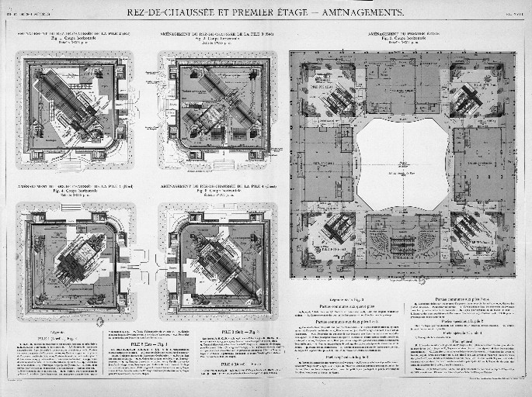

* det är väl kul?
* nja, man måste springa mycket
* hur dags börjar du på morgonen?
* jag börjar klockan 04.30
* oj, oj, hur dags går du upp då?
* jag går upp klockan 03.30
* det är tidigt!
* ja, för tidigt för mig
* och hur dags slutar du då?
* jag slutar klockan 12.30
* är du ledig sedan?
* nej, klockan 13.00 börjar jag mitt jobb på snabbköpet
* vad gör du där?

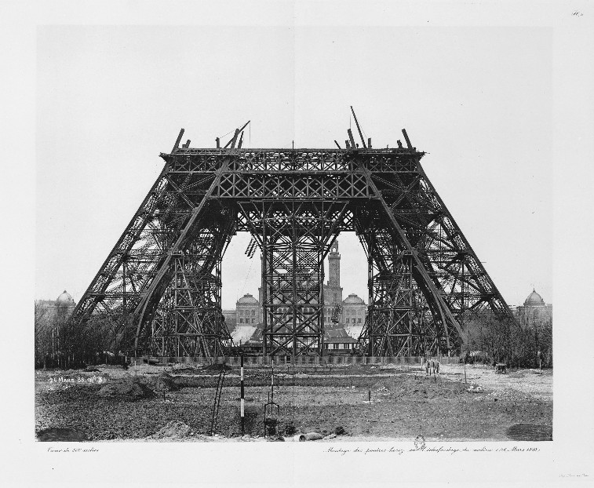

* lite av allt
* tycker du om ditt arbete?
* det går
* tjänar du mycket pengar?
* inte alltför mycket
* vad har du i lön? (le salaire)
* som brevbärare tjänar jag 1250 euro i månaden
* det är inte mycket
* nej, och på snabbköpet tjänar jag cirka 975 euro
* vill du inte byta arbete då?
* ja, men vad ska jag göra då?
* tja, sök jobb på något företag

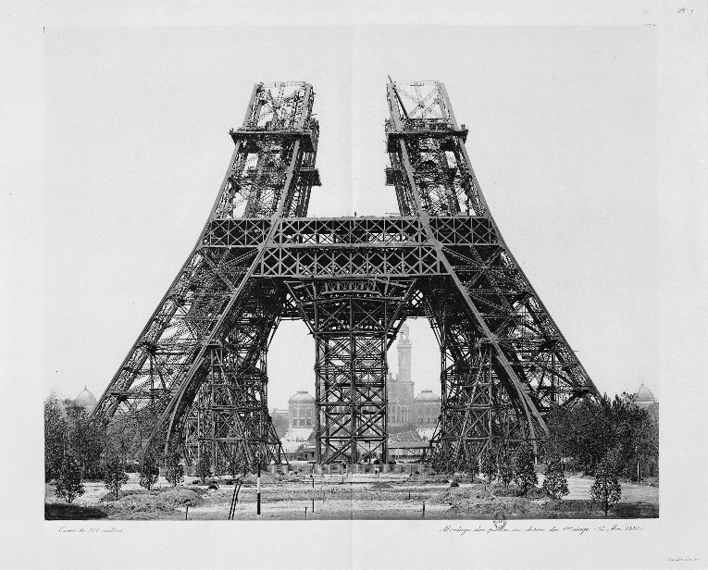

* ja, kanske det
* har du en utbildning? (une formation)
* jag har bara studentexamen från gymnasiet
* vill du inte studera på universitetet?
* jodå, men det är dyrt
* har du familj?
* ja, jag har två barn
* hur gamla är de?
* de är 7 och 11 år gamla
* vad heter de?
* de heter Liam och Coralie
* nej, nu måste jag gå, hej då!
* hej då och ha en trevlig dag
* tack detsamma

DISCUSSION

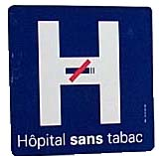

aller=ska, åka, må; je vais, tu vas, il va, on va, nous allons, vous allez, ils vont

* vad tycker du om politik?
* jag avskyr politik



* ska du rösta? (voter)
* nej, jag ska inte rösta
* varför inte? det är dumt att inte rösta

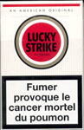

* jag vet inte på vem jag ska rösta
* jag ska rösta på Fredrik Reinfeldt!
* tycker du om Reinfeldt?
* ja, jag tycker om honom



* han har bara dåliga idéer
* det tycker inte jag
* säg mig något bra om Reinfeldt
* han vill avskaffa (supprimer) betygen i skolan
* det är väl inte bra

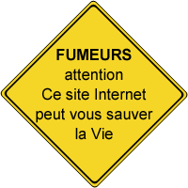

* jo, det är jättebra
* jag skulle aldrig jobba i skolan utan betyg
* du gör som du vill
* vad tycker du om rökning då
* usch, jag avskyr när folk röker
* jag är för rökförbud överallt (interdiction=förbud)
* ja, det är jag också
* det är hemskt att vara i ett rum med folk som röker
* röker du?

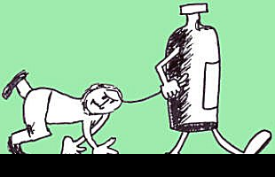

* nej, men jag har rökt i 5 år
* snus är också äckligt (tabac à priser)
* ja, men det stör mig inte lika mycket (déranger=störa)
* det är förbjudet att snusa i Frankrike (priser=snusa)
* det är som en drog i utlandet
* dricker du alkohol?
* nej, det är farligt för hälsan



* vad tycker du om systembolag?
* det är bra, man hindrar folk att köpa alkohol (empêcher de=hindra)
* men många personer dricker i alla fall
* det är sant
* man kan inte förbjuda människor att dricka
* det är inte bra med för många förbud
* allt som är förbjudet är lockande (attirant)
* jag håller med dig
* bra, ska vi gå och ta ett glas vin på puben?
* vad?! du sade att du inte dricker alkohol!



* har jag sagt det?



* självklart
* jaha, ska vi gå och dricka ett kopp kaffe då?
* nej tack, det är farligt för magen
* nej, du har fel
* nej, jag har rätt
* nej, nu går jag hem; hej då!
* hej då, kära vän! ha en trevlig kväll!

exercices des verbes

|  |  |  |
| --- | --- | --- |
| jag pratar | jag vet | jag vet inte |
| kan du | hon kan inte | hon vill inte |
| jag tar | förstår du? | jag gör |
| han gör | jag skrattar | hon sover |
| du tittar | han ser | jag känner till |
| de gör | jag ska | du kommer |
| han ska | vi ska | vi gör |
| vi kommer | jag kommer inte | de kan komma |
| kommer ni? | ni arbetar | du dricker |
| jag säger | du ska | vi gör |

|  |  |  |
| --- | --- | --- |
| han drömmer (rêver) | vi drömmer | han har drömt |
| hon kommer att drömma | du skulle drömma | de drömmer |
| jag har pluggat/arbetat(bosser) | pluggar du? | hon ska plugga |
| de skulle plugga | har du pluggat? | pluggade du igår? |
| jag kan inte plugga | ni pluggar ofta | han har pluggat |

exercices divers 5

|  |  |  |  |  |
| --- | --- | --- | --- | --- |
| faire=göra i presens | |  | prendre=ta i presens | |
|  |  |  |  |  |
| je |  |  |  |  |
| tu |  |  |  |  |
| il |  |  |  |  |
| nous |  |  |  |  |
| vous |  |  |  |  |
| ils |  |  |  |  |

|  |  |  |  |  |
| --- | --- | --- | --- | --- |
| tvätta sig | lägga sig | möta, träffa | mötas, träffas | ses |
|  |  |  |  |  |
| äta | ätas | göras | bygga | byggas |
|  |  |  |  |  |

* jag träffar Marie i kväll
* vi träffas varje kväll
* vad gör du?
* jag gör ett hus av mina kort
* det görs (sådant kan göras)
* titta grodor!
* äts det?
* vi träffas klockan 17.00
* vi ses i morgon
* hon lägger sig
* jag tvättar mig
* det kan sig (det är möjligt)
* var ligger le Quartier Latin?
* det ligger (skriv: det befinner sig) i Paris
* det (kan) diskuteras
* det syns att du är kär
* det förstås att du är ledsen
* han äter stenar
* blää, det äts inte (det kan man inte äta)
* var saften god?
* tja, det dricks (det går att dricka)
* slutet gott, allting gott
* pengar gör inte lyckan
* hunden sover i fåtöljen
* katten vaknar
* väck katten!
* ”väck inte katt som sover”
* ”köpa katt i ficka”

exercices importants 1a

|  |  |
| --- | --- |
| jag förstår ingenting | je ne comprends rien |
| vad vill du säga? | qu’est-ce que tu veux dire? |
| jag vet att du är snäll | je sais que tu es gentil |
| är er hund elak? | votre chien est méchant? |
| finns det en hiss? | il y a un ascenseur? |
| har ni växel? | vous avez de la monnaie? |
| jag har inga 5 eurosedlar | je n’ai pas de billets de 5 euros |
| hans fru heter Martine | sa femme s’appelle Martine |
| vilken är din åsikt? | quel est ton avis? |
| vad tycker du? | que penses-tu? |
| vad vill du göra? | qu’est-ce que tu veux faire? |
| vad säger du? | qu’est-ce que tu dis? |
| se här kniven som jag har köpt | voilà le couteau que j’ai acheté |
| titta! en liten fågel! | regarde! un petit oiseau! |
| det är fågeln som jag ser varje morgon | c’est l’oiseau que je vois chaque matin |
| har du sett den här filmen? | tu as vu ce film? |
| vad heter den? | il s’appelle comment? |
| vem spelar i denna film? | qui joue dans ce film? |
| min favoritskådespelare det är Daniel Auteuil | mon acteur préféré c’est Danile Auteuil |
| jag ska arbeta | je vais travailler |
| han ska laga mat | il va faire la cuisine |
| ska du äta snart? | tu vas manger bientôt? |
| har du redan ätit? | tu as déjà mangé? |
| vad har du ätit? | qu’est-ce que tu as mangé? |
| dricker du ingenting? | tu ne bois rien? |
| jag är inte törstig | je n’ai pas soif |
| hon äter för mycket godis | elle mange trop de bonbons |
| min kusin är smal | ma cousine est mince |
| jag är tjockare än dig | je suis plus gros que toi |
| min bästa kompis heter Céline | ma meilleure amie s’appelle Céline |

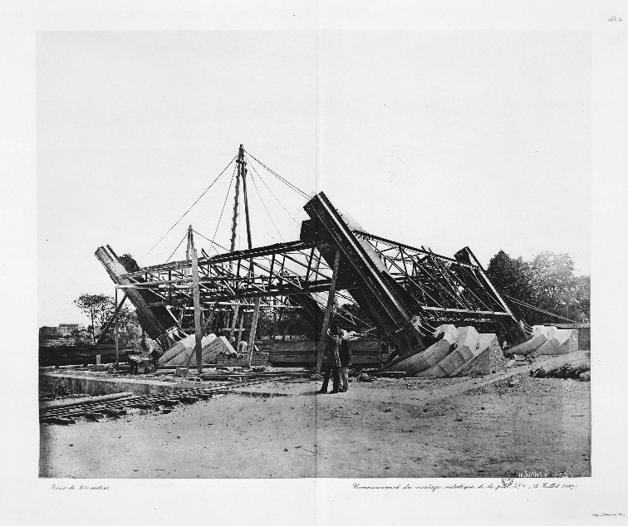

exercice de grammaire ; version 1

|  |  |
| --- | --- |
| 1. man måste arbeta |  |
| 1. det är bäst att lägga sig |  |
| 1. jag hoppas kunna åka i morgon |  |
| 1. hon tittar på bilarna som åker förbi |  |
| 1. kan jag hjälpa er? |  |
| 1. vi vill förstå er |  |
| 1. han tänker sluta skolan |  |
| 1. jag tror jag förstår |  |
| 1. hon hör fåglarna sjunga |  |
| 1. han måste förstå |  |
| 1. han vägrar att förstå |  |
| 1. jag förbjuder dig att röka |  |
| 1. hon har glömt att ringa till polisen |  |
| 1. jag ska försöka förstå |  |
| 1. de har beslutat att förstöra Eiffeltornet |  |
| 1. han har inte lust att arbeta idag |  |
| 1. de har behov av att åka iväg |  |
| 1. du är rädd för att dricka |  |
| 1. hon försöker (chercher) att sluta |  |
| 1. han börjar att förstå |  |
| 1. vi tvekar att säga sanningen |  |
| 1. jag har ingenting att göra |  |
| 1. hon är beredd att lyssna |  |
| 1. det upphör att regna |  |
| 1. det är bäst att lyssna |  |
| 1. den här övningen är lätt att förstå |  |
| 1. det är lätt att förstå den här övningen |  |
| 1. det är omöjligt att skriva den här brevet |  |
| 1. det här brevet är omöjligt att skriva |  |
| 1. har du svårt att sova ? |  |
| 1. hon var glad att komma |  |
| 1. det är skönt att resa |  |
| 1. vi har inte tid att titta på teve |  |
| 1. jag har lärt mig att dansa |  |
| 1. hon går ner för att tvätta sig |  |
| 1. han kommer och äter med mig |  |

les adjectifs et les adverbes :

1. il travaille_________________________ (bon – bien)
2. elles ont________________compris (mauvais – mal)
3. un_____________________film (mauvais – mal)
4. le film était_____________________ (mauvais – mal)
5. j’ai fait un________________________choix (mauvais – mal)
6. tu chantes___________________________ (bon – bien)
7. moi, je chante________________________ (mauvais – mal)
8. Céline Dion chante____________________que toi
9. c’est elle qui chante_________________________
10. c’est une_________________________chanteuse (bon – bien)

LE GÉRONDIF

|  |  |
| --- | --- |
| il chante – il lit le journal |  |
| elle travaille – elle râle |  |
| ils s’amusent – ils jouent |  |
| j’apprends – je regarde la télé |  |
| il marche – il siffle |  |
| elle fait le ménage – elle pleure |  |

exercice des verbes; 1

|  |  |  |  |  |  |
| --- | --- | --- | --- | --- | --- |
| han kommer att få problem | | |  | | |
| det var bra | | |  | | |
| hon visste allt | | |  | | |
| du skulle kunna säga tack åtminstone! | | |  | | |
| har du sagt det? | | |  | | |
| jag skall säga det senare | | |  | | |
| jag skall komma i morgon | | |  | | |
| han kunde inte komma | | |  | | |
| hon kommer inte att kunna komma | | |  | | |
| han skulle få problem | | |  | | |
| det var varmt | | |  | | |
| det kommer att bli vackert väder | | |  | | |
| jag skulle vara lycklig om det var dåligt väder | | |  | | |
| han sade allt till sin lärare | | |  | | |
| han har inte kunnat komma | | |  | | |
| kommer ni att kunna gå en dag? | | |  | | |
| kan du komma i kväll? | | |  | | |
| han sade dumheter | | |  | | |
| du kommer att bli rik en dag | | |  | | |
| det skulle vara kul | | |  | | |
|  | infinitif | participe présent | | participe passé | présent |
|  | être = vara, bliva |  | |  |  |
|  | futur | imparfait | | passé composé | présent |
| je |  |  | |  |  |
| tu |  |  | |  |  |
| il |  |  | |  |  |
| nous |  |  | |  |  |
| vous |  |  | |  |  |
| ils |  |  | |  |  |
|  | conditionnel | subjonctif | | plusqueparfait | impératif |
| je |  |  | |  |  |
| tu |  |  | |  |  |
| il |  |  | |  |  |
| nous |  |  | |  |  |
| vous |  |  | |  |  |
| ils |  |  | |  |  |

|  |  |  |  |  |
| --- | --- | --- | --- | --- |
|  | infinitif | participe présent | participe passé | présent |
|  | jouer = spela, leka |  |  |  |
|  | futur | imparfait | passé composé | présent |
| je |  |  |  |  |
| tu |  |  |  |  |
| il |  |  |  |  |
| nous |  |  |  |  |
| vous |  |  |  |  |
| ils |  |  |  |  |
|  | conditionnel | subjonctif | plusqueparfait | impératif |
| je |  |  |  |  |
| tu |  |  |  |  |
| il |  |  |  |  |
| nous |  |  |  |  |
| vous |  |  |  |  |
| ils |  |  |  |  |

LES CHAMPS-ÉLYSÉES - DIALOGUE

1. var är vi nu?
2. vi är på världens vackraste gata
3. vad heter den?
4. den heter les Champs-Elysées
5. vilket konstigt namn!
6. man ger namnet till denna gata 1709
7. det är ett ord från mytologin
8. berätta!
9. jo, Elyséefälten var en plats i helvetet där vissa själar bodde
10. onda själar alltså?
11. ja, det stämmer, det är från den grekiska mytologin
12. ok, jag förstår
13. gatan ligger i den åttonde stadsdelen
14. var börjar den?
15. den börjar vid Place de la Concorde
16. och var slutar den?
17. den slutar vid Triumfbågen
18. hur lång är gatan?
19. den är 1910 meter lång
20. och hur bred är den?
21. den är 70 meter bred
22. vem skapar denna gata?
23. det är drottningen Marie de Médicis
24. vilket år?
25. 1616 vill hon göra en ny vacker promenad i Paris
26. på 1800-talet blir det en populär gata
27. det finns många teatrar längs denna gata
28. ända till 1950 fanns det nästan bara lyxbutiker på denna gata
29. men idag finns det många olika butiker
30. flera kända personer har bott här

